Информация по приобретению и пользованию билетов он-лайн.
- При покупке билета он-лайн, убедитесь, что что вы указали корректный адрес электронной почты. Если после покупки билета, по каким-то причинам, вы поняли, что адрес электронной почты указан не корректно просьба направить на почту колл-центра callcenter@luzhniki.ru сообщение, приложив при этом уведомление из банка о списании денежных средств, почту которая была указано ошибочно, а также корректную почту, ваше ФИО и контактный номер телефона.
Образец обращения в колл-центр.
Ф.И.О. | Иванов Сергей Харитонович
Почта при покупке | 2345@qqq.ru
Корректная почта | 12345@qqq.ru
Контактный номер телефона | ХХХ-ХХХ-ХХ-ХХ
Краткое описание ситуации | При регистрации перепутал почту.

- После оплаты Вам на почту поступит письмо, подтверждающее факт оплаты или списания денежных средств. ВНИМАНИЕ эти письма не являются входными билетами!
Так же, Вам на адрес электронной почты поступит письмо (отправитель: websale)

в письме будет содержаться pdf файл – билет с QR кодом. (если вы приобрели несколько билетов, в приложении к письму будет соответствующее количество билетов), а также информация о покупке.
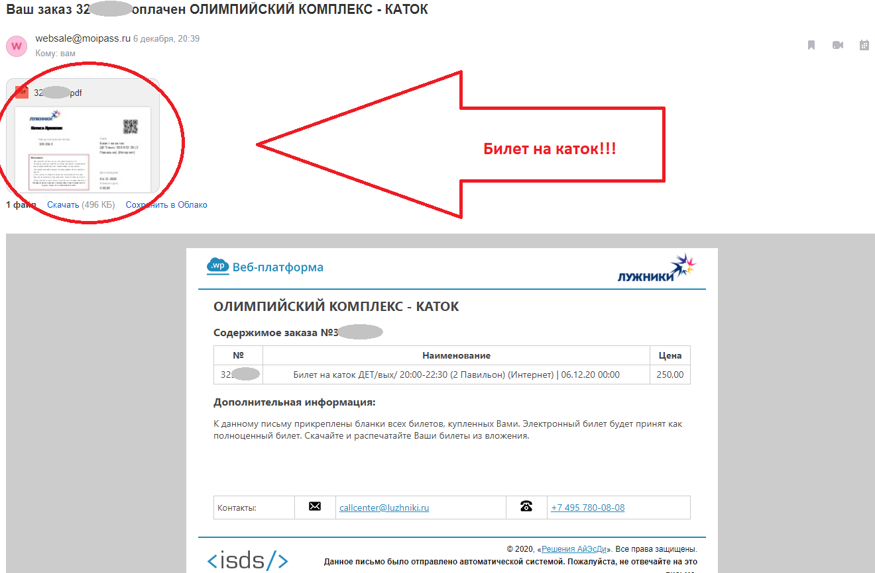

Мы настоятельно рекомендуем скачать и распечатать этот билет, это позволит Вам сэкономить время при прохождении турникетов на входе и выходе.

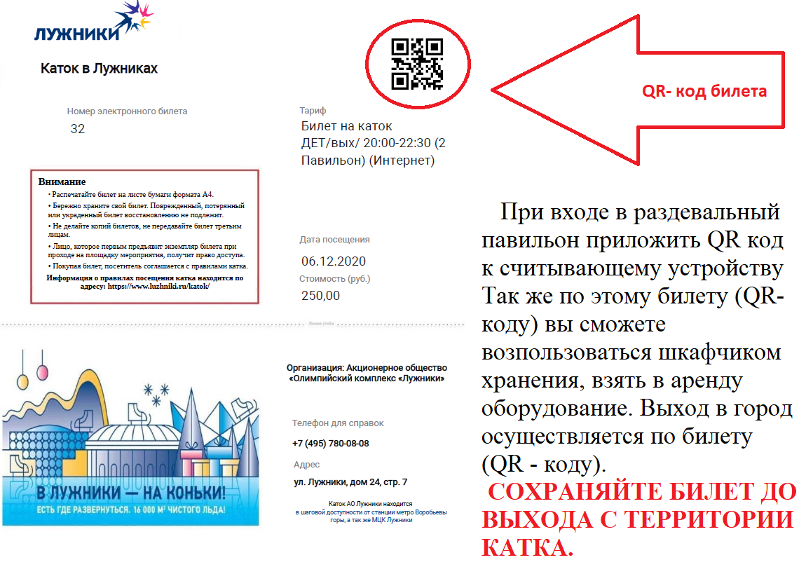
- Иногда письмо с билетами может попасть в папки «СПАМ», «Промо Акции», «Рассылка» и т.п., проверьте все папки или воспользуйтесь поиском по электронной почте (письмо должно прийти от websale@moipass.ru ), если поиск не дал результатов, напишите на почту колл-центра callcenter@luzhniki.ru , приложив при этом уведомление из банка о списании денежных средств, корректную почту, ваше ФИО и контактный номер телефона.
Образец обращения в колл-центр.
Ф.И.О. | Иванов Сергей Харитонович
Почта при покупке | 12345@qqq.ru
Корректная почта | 12345@qqq.ru
Контактный номер телефона | ХХХ-ХХХ-ХХ-ХХ
Краткое описание ситуации | Билет не пришел на почту.

- В случае, если Вы не распечатали входной билет, вы можете использовать экран смартфона. Откройте заранее билет на смартфоне, сделайте яркость экрана на максимум, рекомендованный размер QR-кода минимальный (как в письме, не увеличивайте qr-код) и поднесите к считывающему устройству.

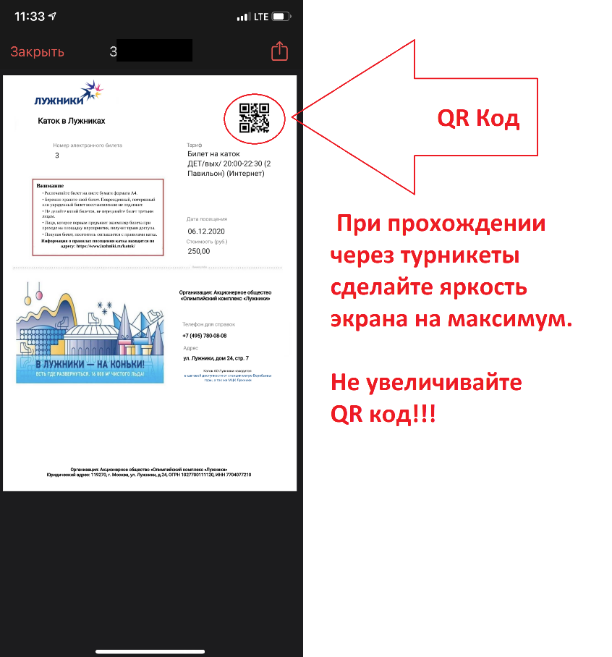
ВНИМАНИЕ телефоны с монохромными экранами не могут отображать QR-код, используйте смартфон или распечатанный билет.
ВНИМАНИЕ заранее убедитесь, что заряд батареи Вашего смартфона достаточен и его хватит до момента окончания сеанса, так как при выходе необходимо будет использовать QR-код. Так же убедитесь, что есть связь и Интернет, что позволит вам скачать билет и заблаговременно открыть его.

